Комитет образования администрации городского округа «Город Чита»

Забайкальское региональное отделение партии «Единая Россия»

Конкурс методических разработок «Пионеры -герои»

**Классный час «В жизни всегда есть место подвигу»**

Автор разработки:

Мальцева Татьяна Юрьевна

учитель истории и обществознания

МБОУ «Средняя общеобразовательная школа №19» г.Чита

Чита 2022

Методическая разработка классного часа для учащихся 6-7-ых классов

***«В жизни всегда есть место подвигу»***

Цель: расширение знаний о Великой Отечественной Войне, сохранение исторической памяти.

Задачи:

-способствовать формированию активной гражданской позиции школьников;

-воспитывать чувство патриотизма, гордости за свою Отчизну на примерах героических поступков пионеров- героев;

-воспитывать интерес и уважение к историческому наследию своего народа.

Оборудование: компьютер, проектор, электронная презентация, толковый словарь, пионерский значок, пионерский галстук, экземпляр газеты «Пионерская правда», журнал «Пионер».

Предварительная работа: два ученика получают опережающее задание. 1-ый ученик готовит сообщение об истории пионерского значка, 2-ой ученик готовит сообщение о пионерском галстуке.

Ход мероприятия

I. Организационный момент

II.Учитель читает эпиграф к занятию

Шумела гроза над землёю,

Мужали мальчишки в бою…

Знает народ: пионеры- герои

Навечно остались в строю!

(С.Гребенников, Н.Добронравов)

Учитель :

-Знаете ли вы, кого называют пионером?

Учащиеся высказывают свои предположения.

Учитель :

-С помощью чего мы можем узнать значение нового слова?

Ответы учащихся: в толковом словаре.

Работа с толковым словарем.

Учащиеся находят значение слова.

*Пионер –участник пионерского движения, первопроходец.*

Рассказ учителя о пионерской организации:

-Пионерия- массовая детская организация, которая возникла в 1922 году в Советском Союзе и объединяла детей в возрасте от 9 до 14 лет. Первые пионерские отряды, объединявшие детей рабочих и крестьян, работали при комсомольских ячейках заводов, фабрик, учреждений. Пионеры участвовали в субботниках, помогали взрослым строить новую, счастливую и справедливую жизнь. Через пионерскую организацию прошло не одно поколение детей. Умение дружить и помогать друг другу, умение трудиться и выполнять свой долг перед коллективом, умение любить Родину - все эти качества воспитывала пионерская организация.

Пионерская организация имела свои законы – правила жизни, которые необходимо было соблюдать пионерам в своей общественной жизни и делах.

Вступая в ряды пионерской организации, каждый юный пионер приносил торжественную клятву: *«Я, (фамилия, имя), вступая в ряды Всесоюзной пионерской организации имени Владимира Ильича Ленина, перед лицом своих товарищей торжественно обещаю: горячо любить и беречь свою Родину, жить, как завещал великий Ленин, как учит Коммунистическая партия, как требуют Законы пионеров Советского Союза ».*

Важнейшими пионерскими атрибутами были дружинное знамя, отрядные флажки,  горн и барабан, которые сопровождали все торжественные пионерские мероприятия. Каждый пионер с гордостью носил красный галстук и нагрудный значок. (Приложение)

**1-ый ученик выступает с сообщением «История пионерского значка»**

Пионерский значок — [символ](https://ru.wikipedia.org/wiki/%D0%A1%D0%B8%D0%BC%D0%B2%D0%BE%D0%BB) [пионерской организации](https://ru.wikipedia.org/wiki/%D0%92%D1%81%D0%B5%D1%81%D0%BE%D1%8E%D0%B7%D0%BD%D0%B0%D1%8F_%D0%BF%D0%B8%D0%BE%D0%BD%D0%B5%D1%80%D1%81%D0%BA%D0%B0%D1%8F_%D0%BE%D1%80%D0%B3%D0%B0%D0%BD%D0%B8%D0%B7%D0%B0%D1%86%D0%B8%D1%8F_%D0%B8%D0%BC%D0%B5%D0%BD%D0%B8_%D0%92._%D0%98._%D0%9B%D0%B5%D0%BD%D0%B8%D0%BD%D0%B0) в Советском Союзе. Сведений о самом первом пионерском значке очень мало, предположительно, на нем был изображён костер. В апреле 1923 года была изготовлена 1000 пионерских значков, которые включали изображение костра на фоне знамени, а также серп и молот, девиз «Будь готов!».(Приложение) В 1925 году появился обновленный пионерский значок: на флагштоке знамени появилась красная пятиконечная звезда; знамя держит пионер, отдающий [пионерский салют](https://ru.wikipedia.org/wiki/%D0%9F%D0%B8%D0%BE%D0%BD%D0%B5%D1%80%D1%81%D0%BA%D0%B8%D0%B9_%D1%81%D0%B0%D0%BB%D1%8E%D1%82) на фоне [Мавзолея Ленина](https://ru.wikipedia.org/wiki/%D0%9C%D0%B0%D0%B2%D0%B7%D0%BE%D0%BB%D0%B5%D0%B9_%D0%9B%D0%B5%D0%BD%D0%B8%D0%BD%D0%B0) — символ верности пионеров делу вождя революции.(Приложение) В годы Великой Отечественной Войны, когда весь металл шёл на нужды фронта, значок пионеры изготавливали из подручных материалов красного цвета. Он имел форму пятиконечной звезды и девиз в центре «Всегда готов!». (Приложение) В 1944 году вместо костра в центре звезды появились серп и молот, а над звездой стали изображаться три языка пламени. Значки были трёх степеней по возрастным группам.(Приложение).

В 1962 году был принят последний образец значка: в центре пятиконечной звезды - профиль Ленина, под ним девиз "Всегда готов!", над звездой три языка пламени. ( Приложение)

Пионеры берегли и дорожили этим знаком принадлежности к пионерской организации.

**2-ой ученик выступает с сообщением о пионерском галстуке**

Как повяжешь галстук,  
Береги его:  
Он ведь с красным знаменем  
Цвета одного.  
А под этим знаменем  
В бой идут бойцы,  
За Отчизну бьются  
Братья и отцы. (С.Щипачёв)

Пионерский галстук- это треугольная косынка красного цвета, которая завязывалась на шее специальным узлом. Галстук- обязательный атрибут, демонстрирующий принадлежность к пионерской организации. Три конца галстука символизировали связь трёх поколений : комсомольцев, пионеров и коммунистов. Изначально галстук не завязывался, а скреплялся специальным зажимом, на котором была изображена пионерская символика -[костёр](https://ru.wikipedia.org/wiki/%D0%9A%D0%BE%D1%81%D1%82%D1%91%D1%80) на фоне [серпа и молота](https://ru.wikipedia.org/wiki/%D0%A1%D0%B5%D1%80%D0%BF_%D0%B8_%D0%BC%D0%BE%D0%BB%D0%BE%D1%82), окружённый надписью «[Всегда готов!](https://ru.wikipedia.org/w/index.php?title=%D0%92%D1%81%D0%B5%D0%B3%D0%B4%D0%B0_%D0%B3%D0%BE%D1%82%D0%BE%D0%B2!&action=edit&redlink=1)». (Приложение)

Позднее галстук стали завязывать специальным узлом: нужно было делать два раза простой узел так, чтобы правый конец галстука всегда заводился сверху левого (или наоборот) . Пионерские галстуки выпускались различных оттенков красного цвета и из различных тканей. В расправленном состоянии такой галстук представляет собой равнобедренный треугольник с основанием 100 см и высотой 30 см (боковые стороны приблизительно 58,3 см). (Приложение)

Учитель: Пионерские организации издавали свои газеты и журналы: «Барабан», «Пионер», «Пионерская правда». Я предлагаю вам полистать один из номеров газеты «Пионерская правда».(Приложение)

-О чем можно прочитать в этой газете?

Учащиеся знакомятся с содержанием газет, журналов пионерской организации .

Учитель: В 1941 году началась самая кровопролитная, самая жестокая и бесчеловечная война. Весь советский народ, от мала до велика, объединился в едином стремлении – спасти свою Родину, защитить её, не отдать на растерзание грозному противнику!

Учитель знакомит учащихся со школьной экспозицией «В жизни всегда есть место подвигу» (Приложение)

-Во время войны к задачам пионеров прибавились помощь фронту и семьям фронтовиков: писали письма бойцам, шили белье, вязали тёплые вещи, собирали посылки в действующую армию, деньги на танки и самолеты, собирали лекарственные травы, металлолом, работали на уборке урожая. Дети дежурили в госпиталях, организовывали концерты для раненых, рыли траншеи, помогали строить укрепления и ремонтировать здания после бомбежек. Некоторые пионеры участвовали в боевых действиях, ходили в разведку. Также в эти годы по всей стране развернулось массовое тимуровское движение, возникновение которого связано с именем писателя А.Гайдара и его повестью «Тимур и его команда». Словом, дети, обычные девчонки и мальчишки, ваши сверстники, делали всё, что могли, «для фронта, для победы». Так, за мужество и героизм, проявленные в борьбе с немецко-фашистскими захватчиками, пионеры Лёня Голиков, Марат Казей, Валя Котик, Зина Портнова удостоены звания Героя Советского Союза, тысячи пионеров награждены орденами и медалями.

Учащиеся рассматривают фотографии пионеров- героев, размещённые на стенде, знакомятся с судьбами и мужественными поступками, которые совершали ребята, не жалея своих маленьких жизней ради будущего большой страны. (Приложение)

Учитель: Однако, на этом стенде не уместить имена всех тех ребят, которые в годы страшных, военных испытаний, рискуя своими жизнями, приближали победу. Я хочу рассказать вам о жизни и подвиге пионера , имени которого пока нет на этом стенде.

Володя Саморуха родился в [Винницкой области](https://ru.wikipedia.org/wiki/%D0%92%D0%B8%D0%BD%D0%BD%D0%B8%D1%86%D0%BA%D0%B0%D1%8F_%D0%BE%D0%B1%D0%BB%D0%B0%D1%81%D1%82%D1%8C). В год начала Великой Отечественной Войны ему исполнилось 11 лет, даже меньше, чем вам сейчас. Он был сыном Петра Саморухи — секретаря партийной организации партизанского отряда имени Ленина, действовавшего в Винницкой области. Мальчик состоял в партизанском отряде вместе с отцом.(Приложение)

Партизанский отряд имени Ленина срочно нуждался в собственной радиостанции — без неё отряд никак не мог координировать свои действия с прочими отрядами партизан и городских подпольщиков.

Партизанам было известно, что надёжная связь с центром есть у [партизанского отряда «Победители»](https://ru.wikipedia.org/wiki/%D0%9F%D0%BE%D0%B1%D0%B5%D0%B4%D0%B8%D1%82%D0%B5%D0%BB%D0%B8_(%D0%BF%D0%B0%D1%80%D1%82%D0%B8%D0%B7%D0%B0%D0%BD%D1%81%D0%BA%D0%B8%D0%B9_%D0%BE%D1%82%D1%80%D1%8F%D0%B4)), действовавшего в окрестностях города [Ровно](https://ru.wikipedia.org/wiki/%D0%A0%D0%BE%D0%B2%D0%BD%D0%BE) — примерно в 500 километрах от [Винницы](https://ru.wikipedia.org/wiki/%D0%92%D0%B8%D0%BD%D0%BD%D0%B8%D1%86%D0%B0).

Было составлено письмо, в котором винницкие партизаны просили у ровенских связаться с Москвой, чтобы передать сообщение о срочной нужде в собственной радиостанции. Добровольцем для доставки послания вызвался Владимир.

В августе-сентябре 1943 года отправился в путь — за 15 дней он пешком преодолел расстояние между городами по оккупированной территории. Ночевал в лесу, в поле, в заброшенных сараях. Питался тем, что подавали люди, а так же ягодами, найденными в осеннем лесу. И дошёл! И смог передать письмо и связаться с партизанским отрядом «Победители», до того даже не имея каких-либо каналов связи с ними.

В письме от партизан отряда имени Ленина была указана личная просьба Петра Саморухи — отправить сына в Москву, однако пионер от этого отказался, решив остаться с отрядом «Победители». Винницкая область была освобождена в 1944 году, и только тогда Володя встретился с отцом.

За свой подвиг и дальнейшую боевую и разведывательную деятельность в составе партизанского отряда, Володя Саморуха был награждён [Орден Красной Звезды](https://ru.wikipedia.org/wiki/%D0%9E%D1%80%D0%B4%D0%B5%D0%BD_%D0%9A%D1%80%D0%B0%D1%81%D0%BD%D0%BE%D0%B9_%D0%97%D0%B2%D0%B5%D0%B7%D0%B4%D1%8B), а после окончания войны ещё и медалью «Партизану Отечественной войны».

Володя Саморуха мечтал стать капитаном дальнего плавания. После окончания войны юный герой осуществил свою мечту, стал капитаном и продолжил службу на благо своей Родины. (Приложение)

Учащиеся пополняют школьную экспозицию «В жизни всегда есть место подвигу» информационным листом, который содержит фотографию и описание подвига Володи Саморуха.

III. Итог занятия. Рефлексия.

-Ребята, какие чувства вызывает у вас слово «война»? О чем вы думаете, когда слышите это слово? (высказывания учащихся)

-Может, нам с вами стоит забыть о той страшной войне, о её ужасах?( высказывания учащихся)

Учитель: Число подростков, воевавших против фашистов, составило примерно 300 тысяч! И 50 тысяч из них погибли в боях, были казнены и замучены страшными пытками. Мы в неоплатном долгу перед этими юными героями, которые не жалели своих маленьких жизней, защищая свою Родину. Память – это связь прошлого с будущим.

Учитель объявляет минуту молчания.

***Приложение***

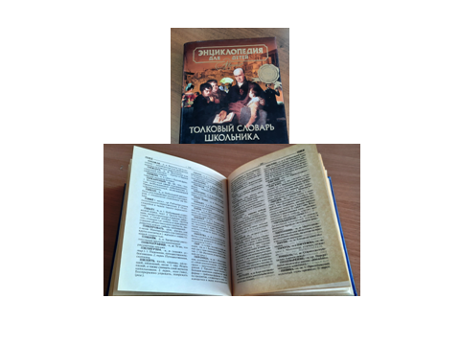

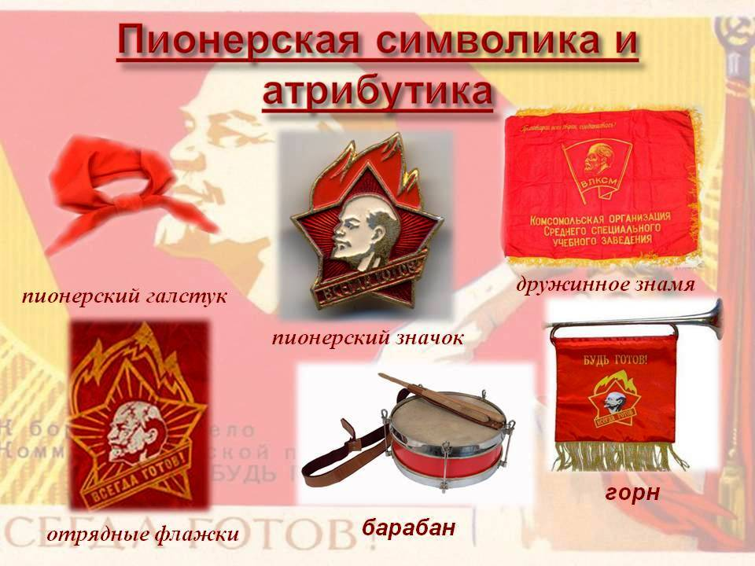

***Пионерский значок 1923года***

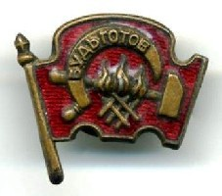

***Пионерский значок 1925 года***

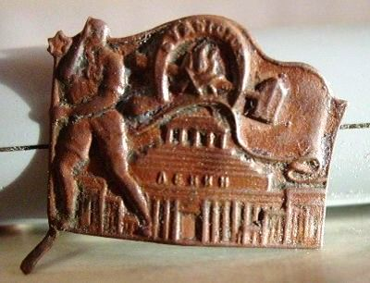

***Пионерский значок в годы Великой Отечественной Войны***

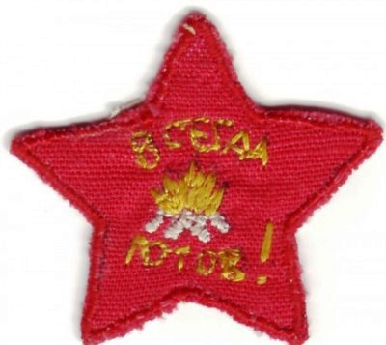

***Пионерские значки 1944 года***

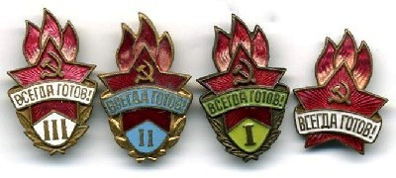

***Пионерский значок 1962 года***

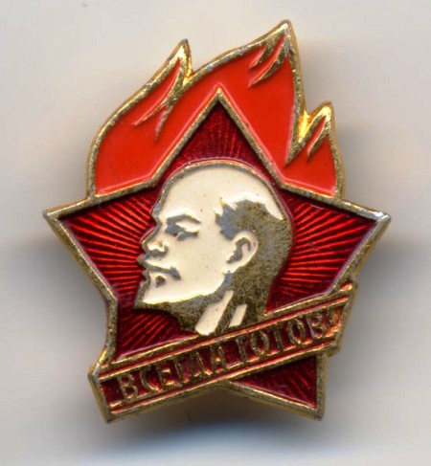

***Зажим, которым скреплялся пионерский галстук***

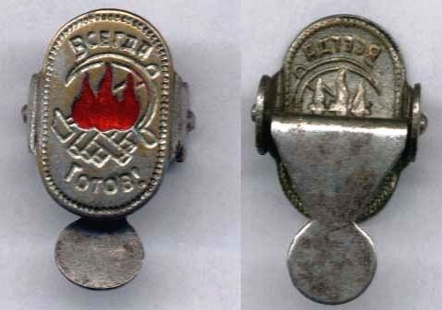

***Пионерский галстук***

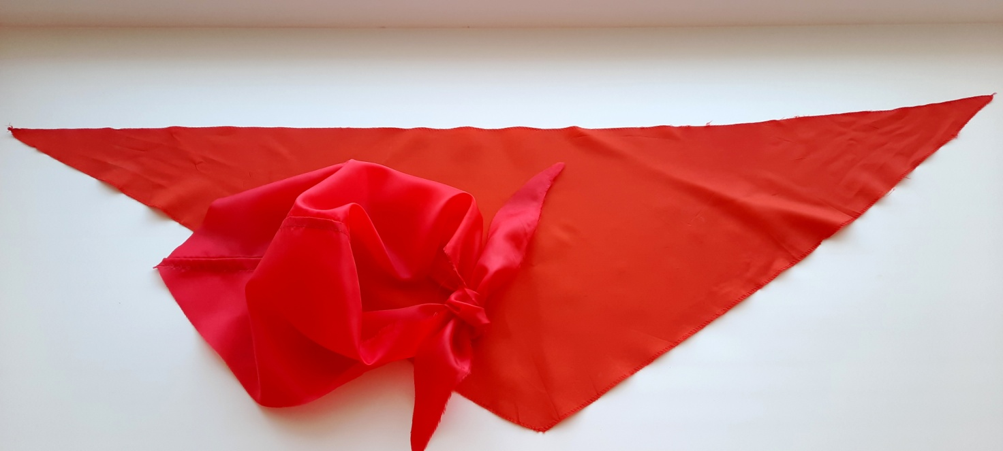

***Экземпляры газеты «Пионерская правда», журнала «Пионер»***

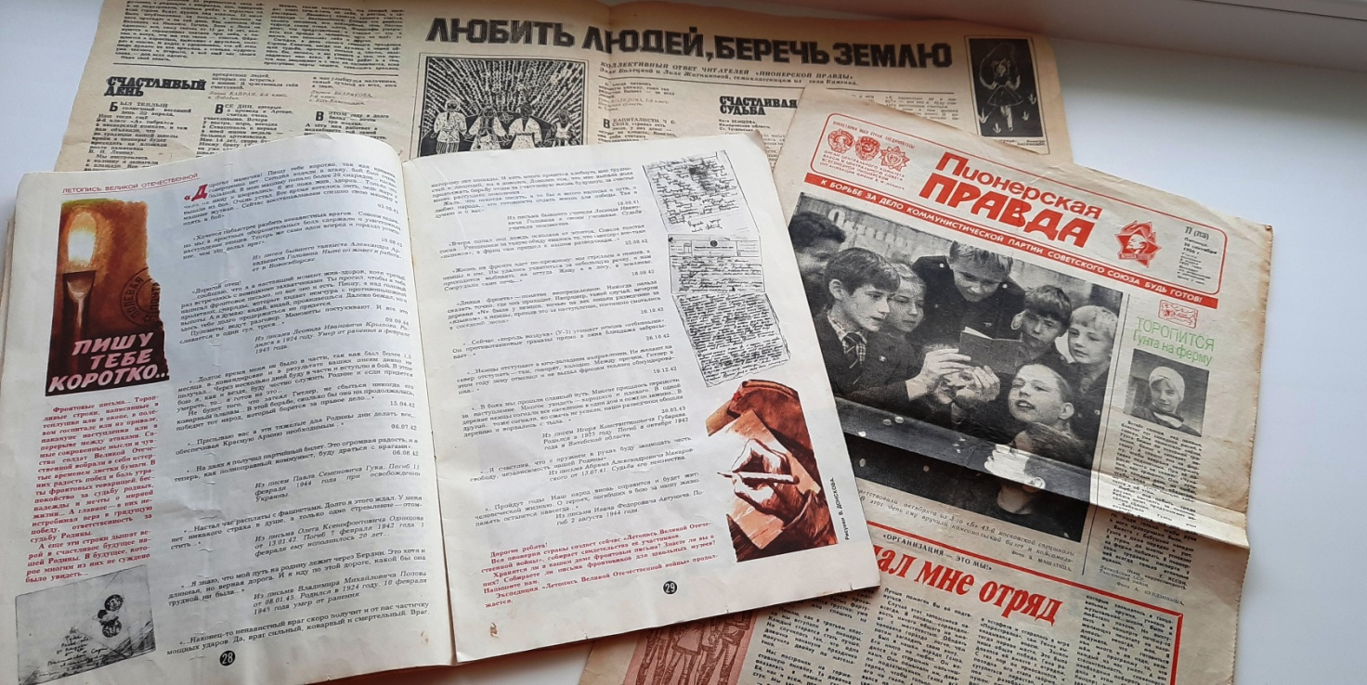

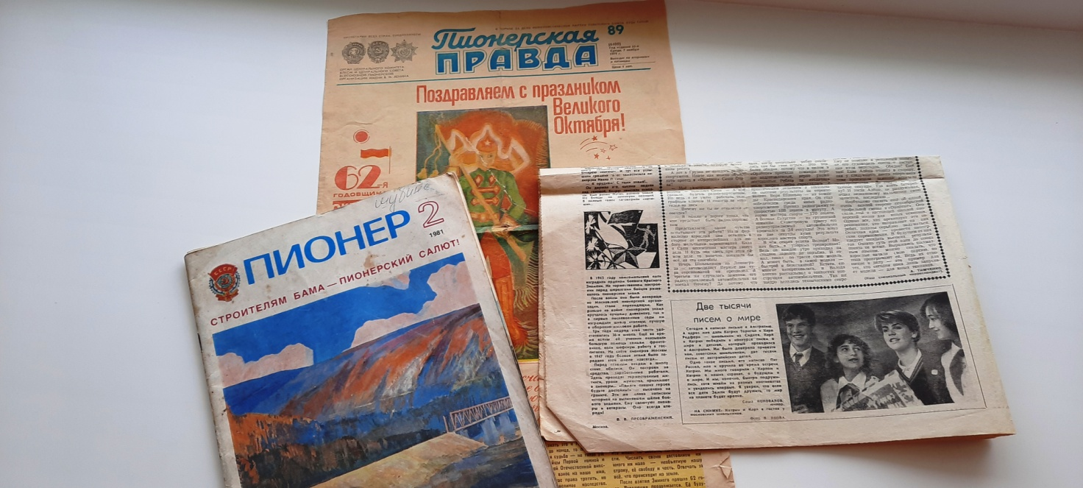

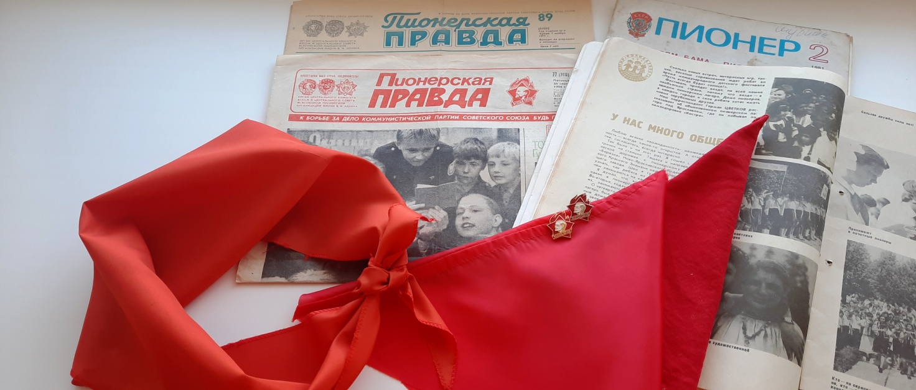

***Школьная экспозиция «В жизни всегда есть место подвигу»***

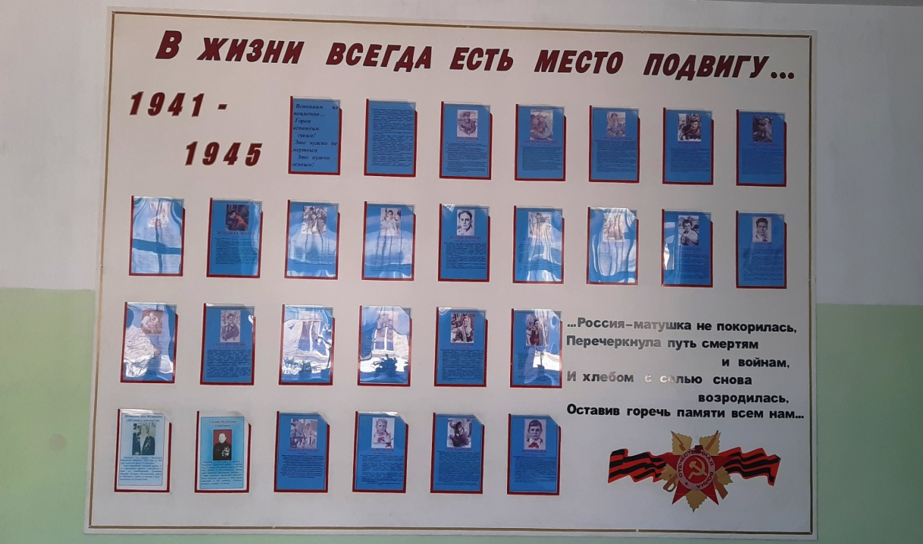

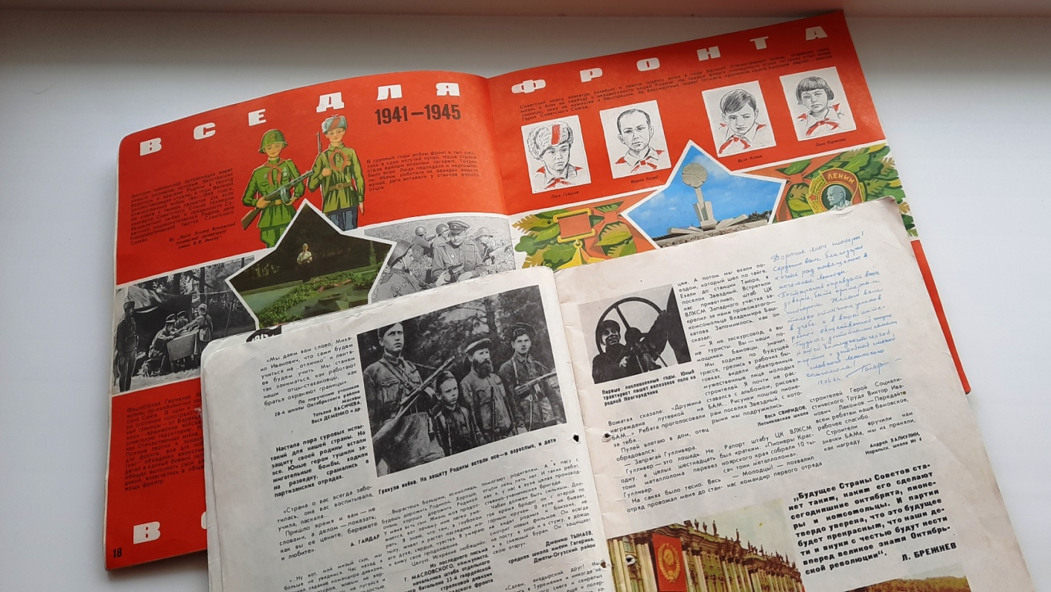

***Володя Саморуха в годы войны***

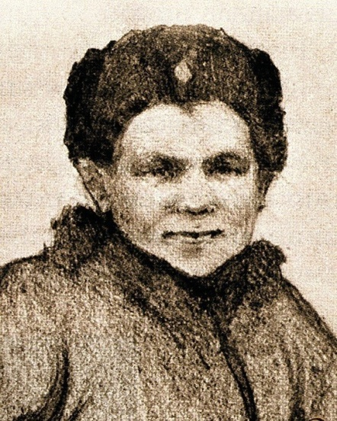

***Владимир Петрович Саморуха***

